Nama : Melvin Austin

Kelas : 3KA18

Mata Praktikum : Pemrograman Berbasis Web

Matakuliah : Pemrograman Berbasis Web

Pertemuan Ke : 3

Tanggal : 30/10/2023

Soal Tipe : B

**Laboratorium Sistem Informasi   
Universitas Gunadarma  
PTA 2023 / 2024**

**Tugas :**

1. Buatlah perulangan php yang menampilkan output pada gambar dibawah ini

**CATATAN !!!**

Kumpulkan Jawaban Dalam Format Pdf.

Gunakan Template Atau Format Ini Untuk Menjawab.

Praktikan Yang Jawabanya Sama [ Kesamaan 80% ] Akan Mendapatkan Nilai Minimal !

Praktikan Yang Tidak Menjelaskan Logika Pengerjaan Akan Mendapatkan Nilai Minimal !

Jawaban Yang Dikumpulkan Diluar Batas Waktu Pertemuan Tidak Akan Diinput Nilainya.!

**Jawaban :**

1. **Source Code:**

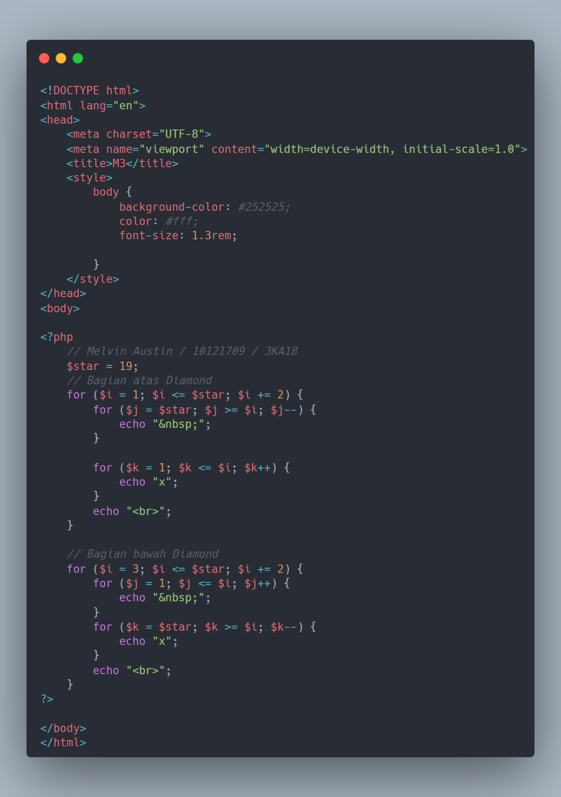

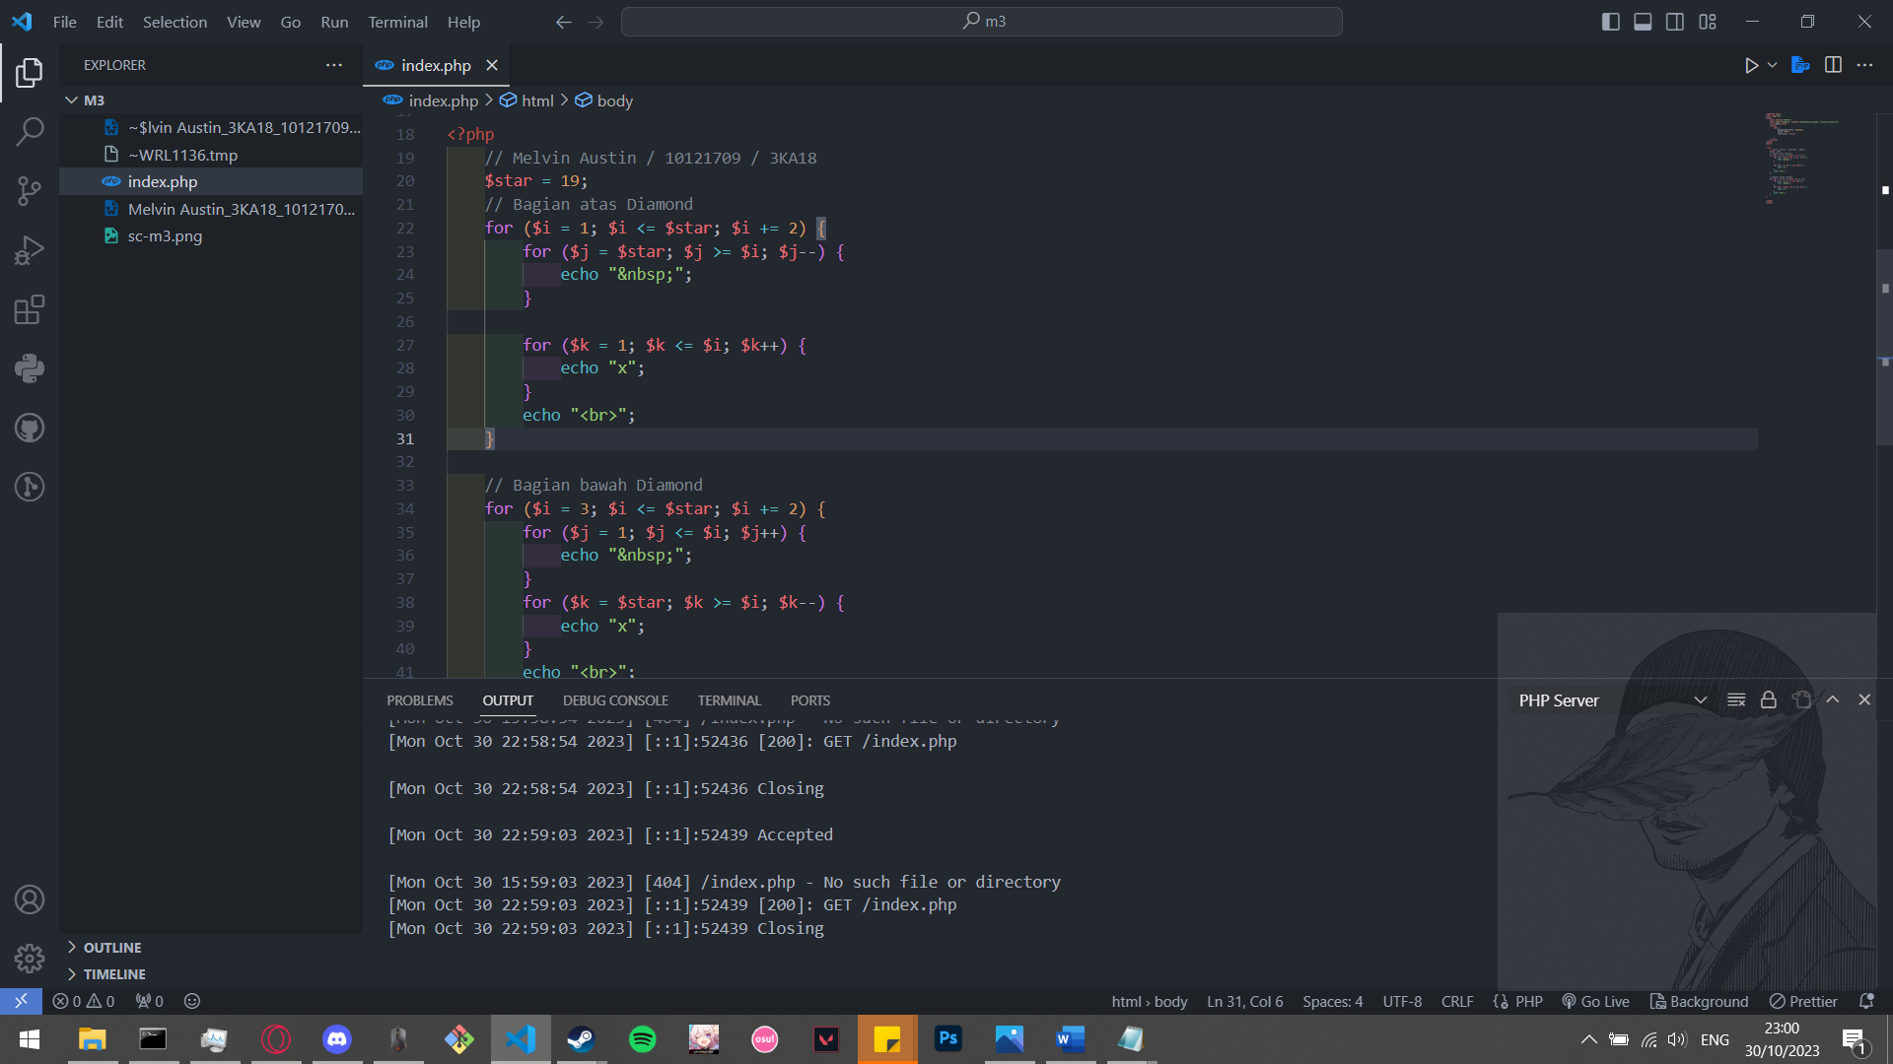

Output: 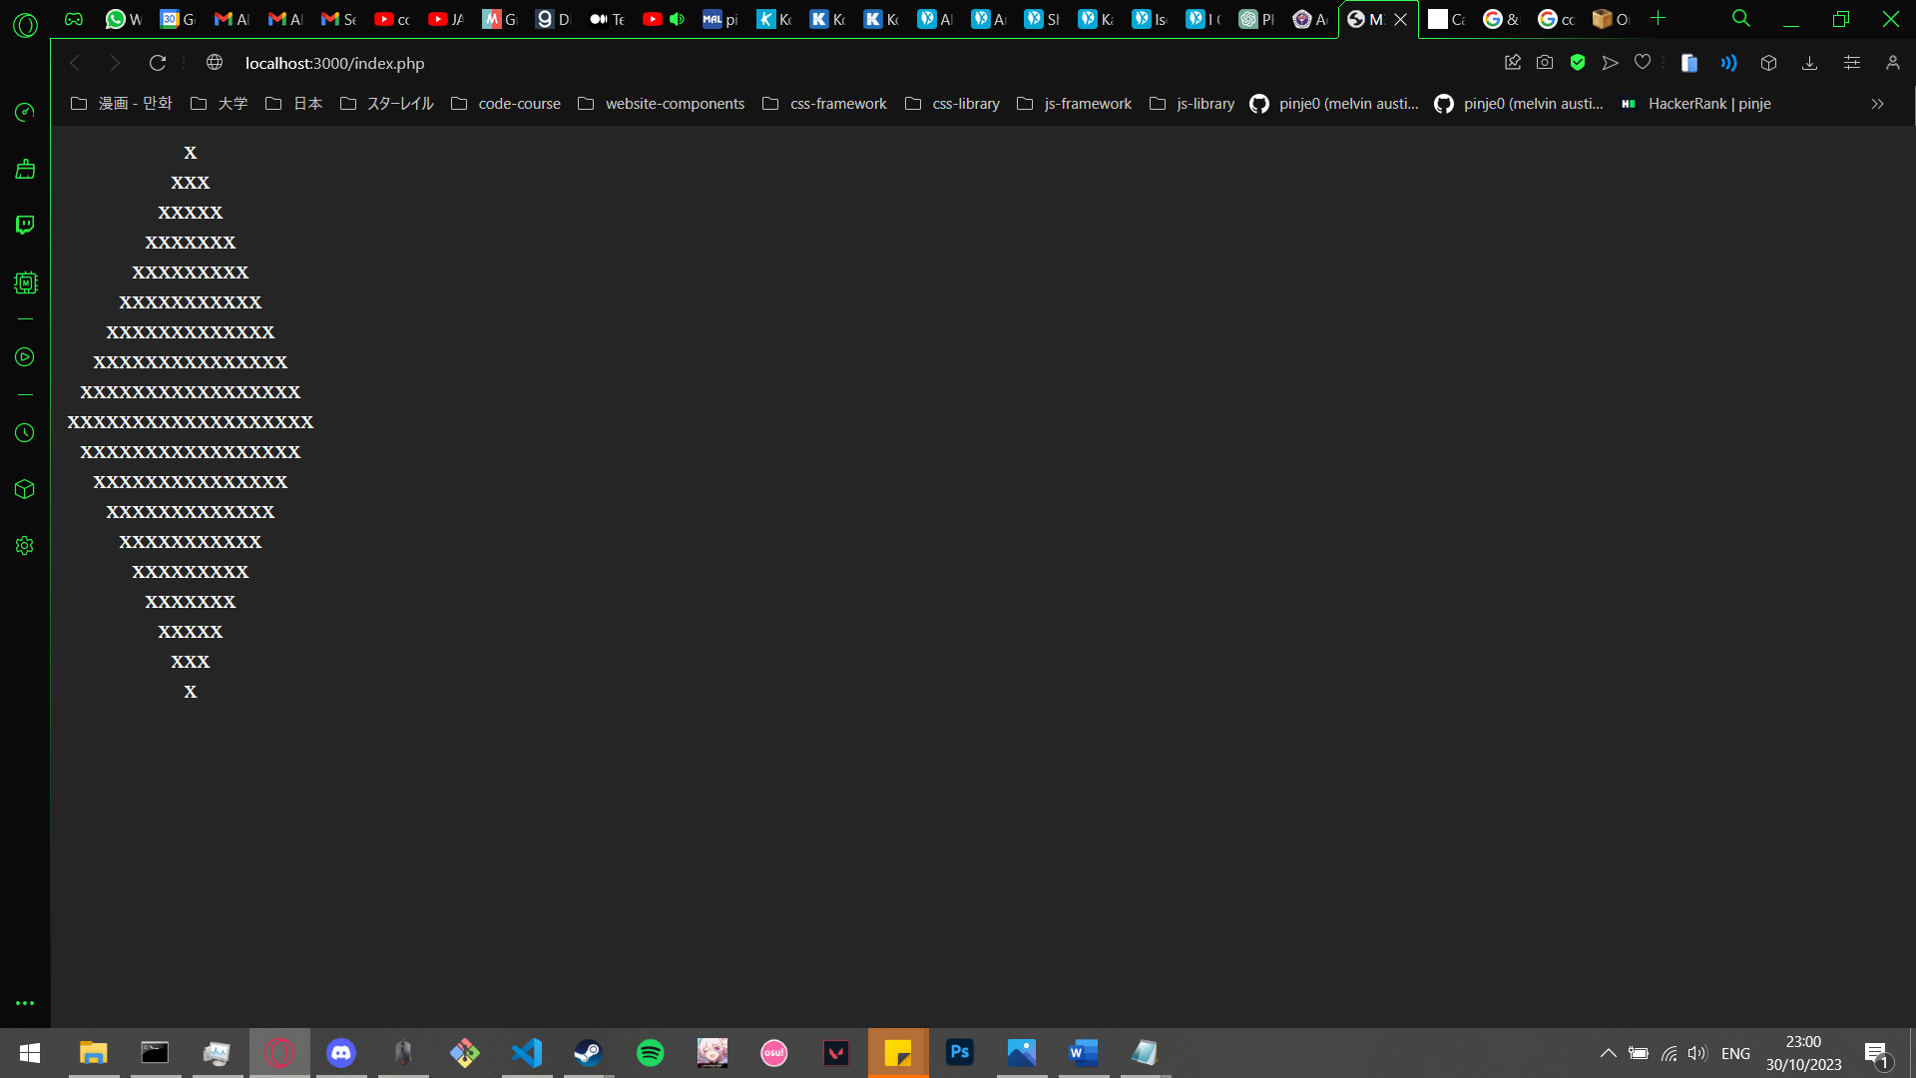

Logika:

Pertama, buat variabel **$star** dengan value 19 (integer), yang menentukan tinggi berlian.

*Note*:

* <br> = HTML tag untuk breakline
* &nbsp; = HTML entity digunakan sebagai non-breaking space
* Agar seperti di contoh, “x” dengan lompat kelipatan 2  
  maka di ($i = 1; $i <= $star; $i **+= 2**)

Pada increment, menggunakan **+= 2**

1. **Looping Pertama** (Bagian Atas Diamond)

* Loop pertama (**$i**) dimulai dari 1 hingga mencapai tinggi berlian (**$star**), yang dalam kasus ini adalah 19.
* Di dalam loop pertama, loop kedua **($j**) dimulai dari tinggi berlian (**$star**) dan berkurang seiring bertambahnya loop pertama (**$i**). Ini digunakan untuk mencetak sejumlah spasi yang akan menggeser karakter '**x**' ke kanan. Jumlah spasi yang dicetak berkurang seiring bertambahnya **$i**.
* Loop ketiga **($k**) dimulai dari 1 hingga mencapai nilai **$i**, dan ini digunakan untuk mencetak karakter '' dalam satu baris. Jumlah karakter '' yang dicetak bertambah seiring bertambahnya **$i**.
* Setiap baris mencetak spasi dan karakter '**x**' diakhiri dengan tag **<br>** untuk membuat baris baru pada tampilan.

1. **Looping Kedua** (Bagian Bawah Diamond)

* Loop pertama yang kedua (**$i**) digunakan kembali untuk mengatur jumlah baris pada bagian bawah berlian.
* Loop kedua **($j**) dimulai dari 1 hingga mencapai nilai **$i**, dan ini digunakan untuk mencetak sejumlah spasi sebelum karakter '**x**'. Jumlah spasi yang dicetak bertambah seiring bertambahnya **$i**.
* Loop ketiga **($k**) dimulai dari tinggi berlian (**$star**) dan berkurang seiring bertambahnya loop pertama **($i**). Ini digunakan untuk mencetak karakter '' dalam satu baris di bagian bawah berlian. Jumlah karakter '' yang dicetak berkurang seiring bertambahnya **$i**.